Stack:

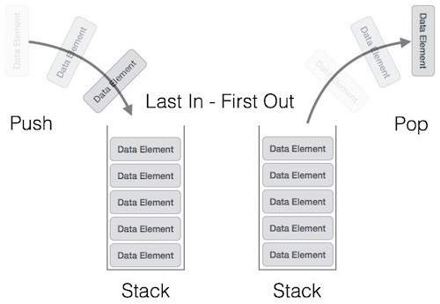

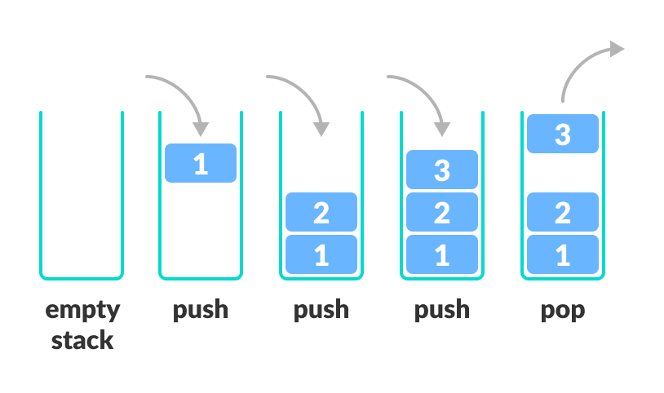

Queue

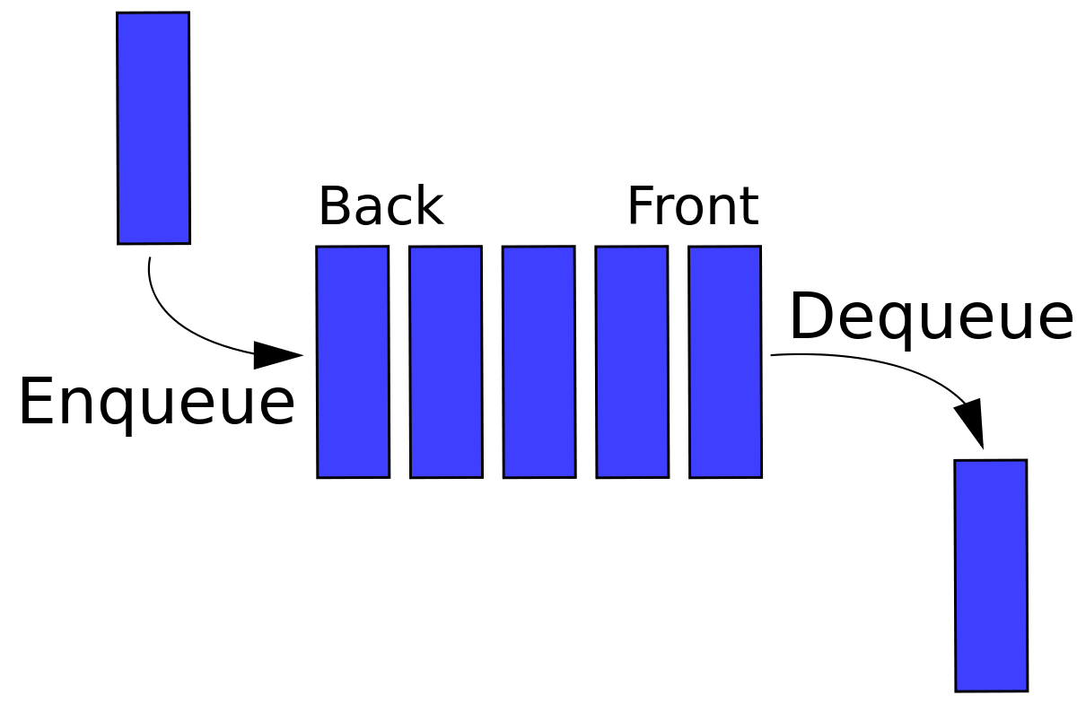

Bài tập:

1. Xây dựng cấu trúc dữ liệu stack cài đặt bằng danh sách liên kết để đổi số hệ 10 sang các hệ cơ số khác, hãy xây dựng chuỗi kết quả là số n ở hệ cơ số a.

Ví dụ: 5 ->101

5 : 2 =2 dư 1 push 1-> stack

2 : 2 =1 dư 0 push 0-> stack

1 : 2 = 0 dư 1 push 1-> stack

2.Bài toán di chuyển toa tàu (hình dưới): Các toa được đánh số từ 1 đến n, đường di chuyển có thể là các vạch đỏ. Ta cần di chuyển các toa từ A -> C sao cho tại C các toa tàu được sắp xếp các thứ tự mới nào đó. Hãy nhập vào thứ tự tại C cần có, cho biết có cách chuyển không ? Nếu có, hãy trình bày cách chuyển.

Ví dụ: n = 4 và thứ tự cần có (1, 4, 3, 2)

1. 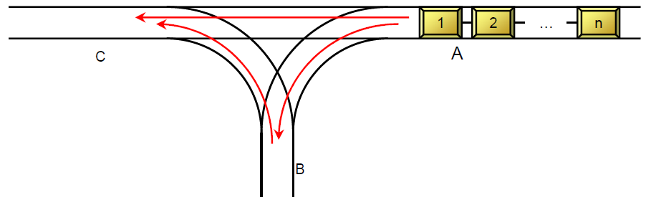A->C
2. A->B
3. A->B
4. A->C
5. B->C
6. B->C

3. Tương tự yêu cầu bài 3 nhưng với hình bên dưới:

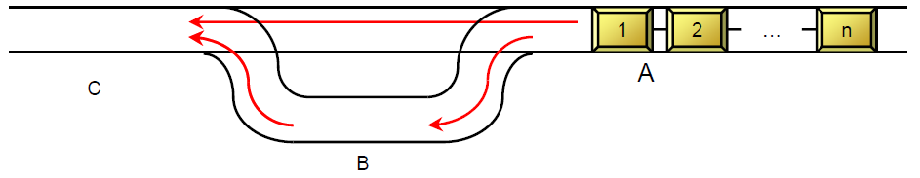

4. Xây dựng lớp Graph, Stack, Queue. Sử dụng các cấu trúc stack and queue, để viết 2 thuật DFS, BFS duyệt Graph

5. Sử dụng Stack và Queue cài đặt thuật toán Balan tính toán biểu thức